1. 将文件覆盖到opencart网站根目录。
2. 到后台安装插件



1. 进入配置

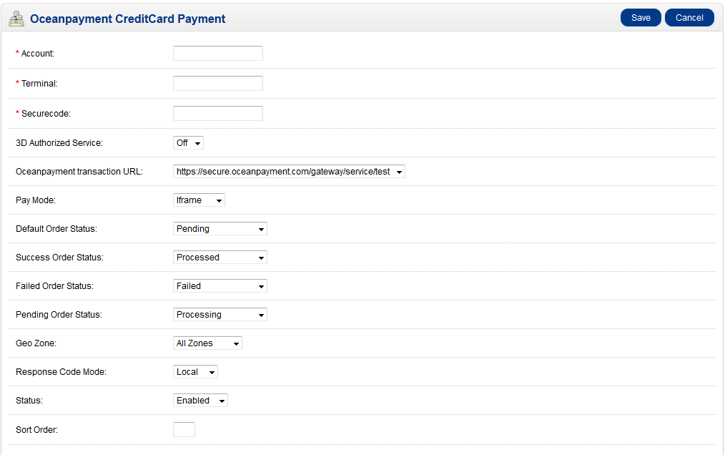

1. 配置插件，Account , Terminal , secureCode , Transaction url 具体配置请联系技术支持。
2. Pay Mode为支付模式，Iframe为内嵌，Redirect为跳转
3. 3D Authorized Service为是否启用3D校验服务

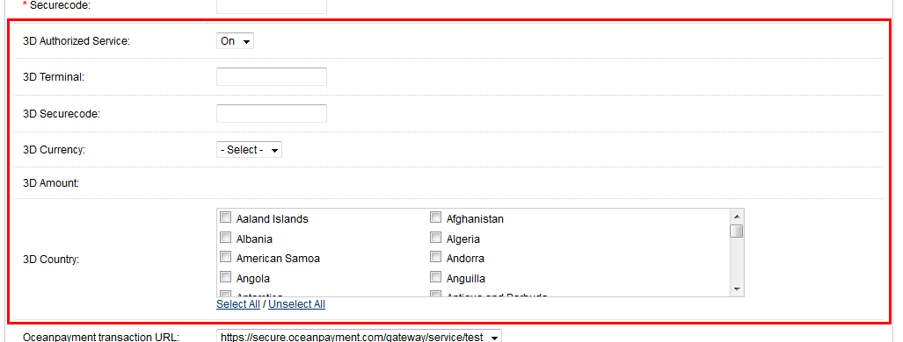

3D Terminal，3D Securecode需联系钱海进行开通。

3D Currency，3D Amount表示当交易超过设定的币种金额，则进入3D校验。

3D Country表示账单国或者收货国符合勾选的国家，则进入3D校验。